В городе Севастополе назван победитель регионального этапа Всероссийского конкурса «Учитель года России – 2019»
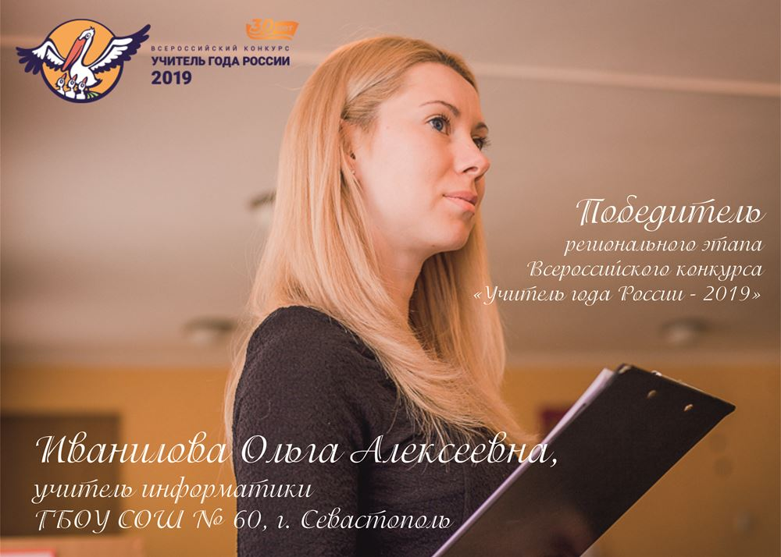

25 марта 2019 года в городе Севастополе назван победитель регионального этапа Всероссийского конкурса «Учитель года России – 2019» – Иванилова Ольга Алексеевна, учитель информатики государственного бюджетного образовательного учреждения города Севастополя «Средняя общеобразовательная школа № 60 имени Героя Советского Союза В.С.Пилипенко».
Финал регионального этапа Всероссийского конкурса «Учитель года России – 2019» состоялся 25 марта на базе государственного бюджетного общеобразовательного учреждения города Севастополя «Гимназия № 8 имени Н.Т.Хрусталёва» (директор Тихоненко И.А.). В финале конкурса приняли участие учителя, набравшие наибольшее количество баллов по итогам первого тура:
- Аглова Наталья Васильевна, учитель начальных классов государственного бюджетного общеобразовательного учреждения города Севастополя «Билингвальная гимназия № 2».
- Гребенюк Татьяна Владимировна, учитель начальных классов государственного бюджетного образовательного учреждения города Севастополя «Средняя общеобразовательная школа № 3 с углубленным изучением английского языка имени Александра Невского».
- Зубарева Анна Алексеевна, учитель начальных классов государственного бюджетного образовательного учреждения города Севастополя «Средняя общеобразовательная школа № 30 имени Героя Советского Союза Г.А.Рубцова».
- Иванилова Ольга Алексеевна, учитель информатики государственного бюджетного образовательного учреждения города Севастополя «Средняя общеобразовательная школа № 60 имени Героя Советского Союза В.С.Пилипенко».
- Штепа Татьяна Викторовна, учитель начальных классов государственного бюджетного общеобразовательного учреждения города Севастополя «Гимназия № 7 имени В.И.Великого».
Финальное конкурсное испытание – «Мастер-класс». Конкурсанты представили свой педагогический опыт, используемые в работе технологии, методики, приёмы, продемонстрировали лучшие профессиональные и личностные качества. Мастер-классы показали методическое мастерство учителей, умение донести свои мысли до коллег в яркой и доступной форме.
Разноплановые вопросы жюри по содержанию проведенных мастер-классов дали конкурсантам возможность показать глубину владения содержанием предмета, профессиональную гибкость, с одной стороны, и зрелость и твердость профессиональной позиции, с другой.
Призеры конкурса – Гребенюк Татьяна Владимировна, учитель начальных классов государственного бюджетного образовательного учреждения города Севастополя «Средняя общеобразовательная школа № 3 с углубленным изучением английского языка имени Александра Невского»; Штепа Татьяна Викторовна, учитель начальных классов государственного бюджетного общеобразовательного учреждения города Севастополя «Гимназия № 7 имени В.И.Великого».
Победитель регионального этапа, Иванилова Ольга Алексеевна, будет представлять город Севастополь на заключительном этапе Всероссийского конкурса «Учитель года России – 2019» в городе Грозный.

